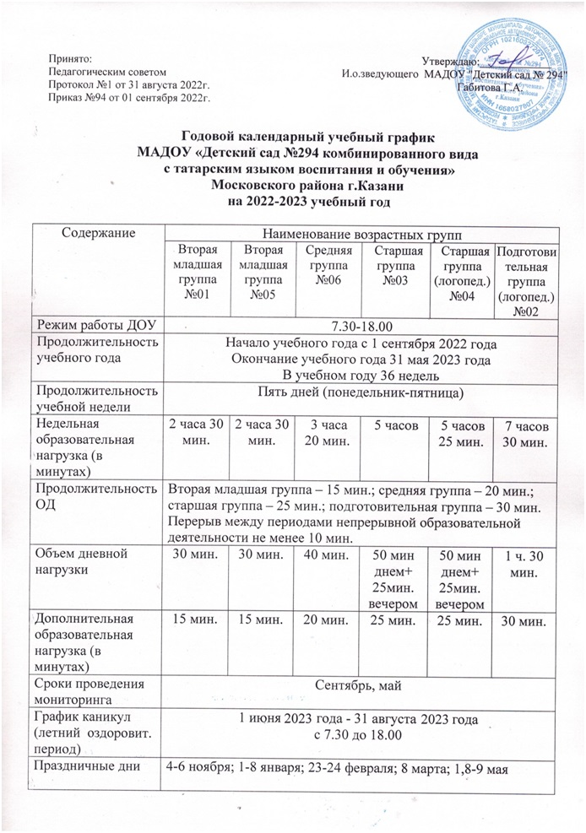Пояснительная записка к календарному учебному графику
Календарный учебный график – является локальным нормативным документом, регламентирующим общие требования к организации образовательного процесса в учебном году в МАДОУ «Детский сад №294 комбинированного вида с татарским языком воспитания и обучения» Московского района г.Казани.
Календарный учебный график разработан в соответствии с: Федеральным законом «Об образовании в Российской Федерации» (от 29.12.2012 года № 273-ФЗ), с Федеральным государственным образовательным стандартом дошкольного образования (приказ Министерства образования и науки РФ от 17 октября 3013 г. №1155), Постановлением Главного государственного санитарного врача РФ от 28.01.2021 N2 «Об утверждении санитарных правил и норм СанПиН 1.2.3685-21 «Гигиенические нормативы и требования к обеспечению безопасности и (или) безвредности для человека факторов среды обитания», Уставом ДОУ.
В 2022-2023 учебном году МАДОУ «Детский сад №294» реализует Основную образовательную программу, детского сада, разработанная в соответствии ФГОС ДО и примерной образовательной программы «От рождения до школы» под редакцией Н.Е.Вераксы, Т.С.Комаровой, Э.М.Дорофеевой.-М.: Мозаика-Синтез, 2022, программа принята на педагогическом совете (Протокол № 1 от 31.08.2022 Приказ №117 от 01.09.2022) и Адаптированную основную образовательную программу детского сада, разработанная на основе «Примерной адаптированной программы коррекционно-развивающей работы в логопедической группе детского сада для детей с тяжелыми нарушениями речи (общим недоразвитием речи) от 3-х до 7 лет» Нищевой Н.В. (Протокол №1 от 31.08.2022 Приказ №118 от 01.09.2022).
Календарный учебный график учитывает в полном объеме возрастные, психофизические особенности воспитанников и отвечает требованиям охраны их жизни и здоровья.
- Режим работы ДОУ;
- Продолжительность учебного года;
- Продолжительность учебной недели;
- Недельная образовательная нагрузка (в минутах);
- Продолжительность ОД;
- Объем дневной нагрузки
- Дополнительная образовательная нагрузка (в минутах);
- Сроки проведения мониторинга;
- График каникул (летний оздоровительный период);
- Праздничные дни.
Календарный учебный график обсуждается и принимается Педагогическим советом и утверждается приказом заведующего до начала учебного года.
МАДОУ «Детский сад №294 комбинированного вида с татарским языком воспитания и обучения» Московского района г.Казани в установленном законодательством Российской Федерации порядке несет ответственность за реализацию в полном объеме образовательных программ в соответствии с календарным учебным графиком.

График мониторинга достижения детьми планируемых результатов освоения основной образовательной программы дошкольного образования
Срок проведения | Название диагностики | Цель диагностики | Ответственный
Сентябрь  Май | Социально-коммуникативное развитие – по критериям  Познавательное развитие - по критериям  Речевое развитие - по критериям  Художественное – эстетическое развитие - по критериям  Физическое развитие - по критериям  Диагностика уровня развития интеллектуальных способностей | Выявить уровень освоения программы  детьми | Ст. воспитатель,  педагоги ДОУ

График мониторинга уровня знаний детей татарскому языку по УМК

Срок проведения | Название диагностики | Цель диагностики | Ответственный
Октябрь  Апрель | Диагностика знаний детей минимума татарских слов по УМК в диалогической речи | Выявить уровень освоения программы по УМК детьми всех возрастов | Воспитатель по обучению татарскому языку

График мониторинга уровня подготовленности детей к школьному обучению

Срок проведения | Название диагностики | Цель диагностики | Ответственный
Сентябрь  Май | Общая готовность детей и психологическая готовность к школе (по заявлению родителей) | Выявить уровень готовности к школьному обучению | Педагог-психолог

